Der Charme von Retro
Neues Designkonzept macht Innentüren zum Hingucker

Weinsheim. Retro-Look im Einklang mit modernen, aktuellen Farbnuancen und der revolutionären Premiumkante: CPL Karo – die neue Design-Oberfläche von PRÜM. Sie überzeugt mit einer besonders feinen, sehr edel wirkenden Oberfläche in Leinenstruktur, hervorragenden Produkteigenschaften und einer perfekten Kantenoptik. Ob in heller oder dunkler Ausführung: CPL KARO macht Innentüren zum stilvollen Blickfang.

Neben den klassischen CPL-Designs und Touch Oberflächen ergänzen mit CPL Karo ab sofort außergewöhnliche und trendige Ausführungen das Portfolio von PRÜM. Hier treffen Designkult der 60er Jahre auf moderne, aktuelle Farbnuancen. „Wir haben im Rahmen unserer Recherchen für die Einführung neuer Produkte den retroorientierten Oberflächen-Look entdeckt und waren ganz begeistert. Mit Karo bringen wir Schönes und Ästhetisches aus der Vergangenheit zurück in die Zukunft“, so Guido Begon, Vertriebsleiter und Prokurist bei PRÜM. Die speziell für PRÜM geschützte Design-Oberfläche begeistert mit einer leichten, natürlichen Struktur in Leinenoptik, die man nicht nur sehen, sondern auch fühlen kann. Gleichzeitig ist sie überaus unempfindlich und überzeugt mit Anti-Fingerprint-Effekt. Mit den vier neuen Design-Dekoren steht eine trendige Farbrange hochaktueller Farben zur Verfügung. Sie reicht von der hellen Farbgebung bis hin zum modernen, ausdrucksstarken Dunkelgrau mit einem Wechselspiel aus weiß-schimmernder Karostruktur. Die CPL-Karo Varianten White, Beige, Grey und Dark bilden ein in sich geschlossenes und stimmiges Sortiment, das erstklassige CPL-Produkteigenschaften, Qualität und höchsten Designanspruch auf gekonnte Art und Weise miteinander vereint. Hier liegt ganz klar Design im Detail!

Airtec-Technologie – die neue Premiumkante im Einsatz
Filigran, dabei zugleich überaus stabil und extrem hochwertig: Die CPL Karo Türen werden bereits mit der neuen 2-Millimeter-Premiumkante gefertigt. Dazu setzt PRÜM auf die innovative Airtec-Technologie, bei der ein Kantenband mittels Heißluftverfahren am Türfalz aufgebracht wird. Ein formschönes Design mit kleinem Radius an Aufdeck- und Falzseite der Tür, einer perfekten Kantenoptik, extremer Strapazierfähigkeit und besten Reinigungseigenschaften, ist die Premiumkante eine klare Entscheidung für höchste Qualität. Passende Türzargen mit kleinem Radius runden das neue Sortiment stimmig ab. Mit dieser innovativen Kantentechnologie eröffnet Prüm ein neues Kapitel in der Geschichte der Türenbekantung. Egal, ob es die Wiederkehr des Retro-Looks in Verbindung mit trendigen Farben ist oder die extrem hochwertige Premiumkante: Der Beginn dieser Erfolgsgeschichte liegt in Weinsheim. Nähere Informationen zum Türenhersteller PRÜM und seinem Leistungsspektrum gibt es im Internet unter www.tuer.de.

Pressebilder: PRÜM
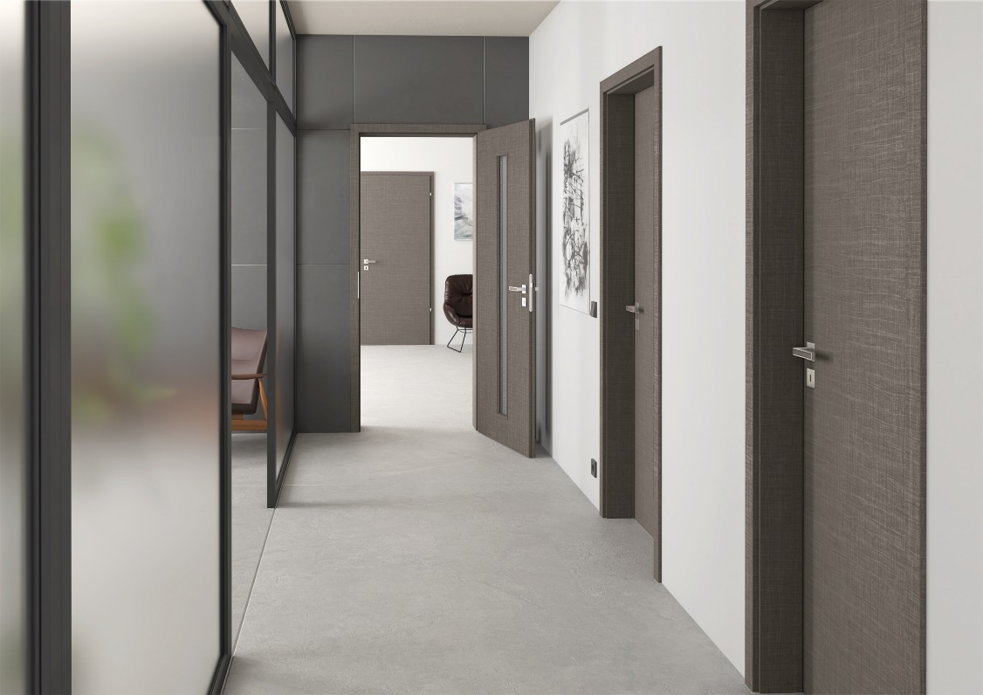
Die speziell für PRÜM geschützte CPL Design-Oberfläche begeistert mit einer leichten Struktur in Leinenoptik.

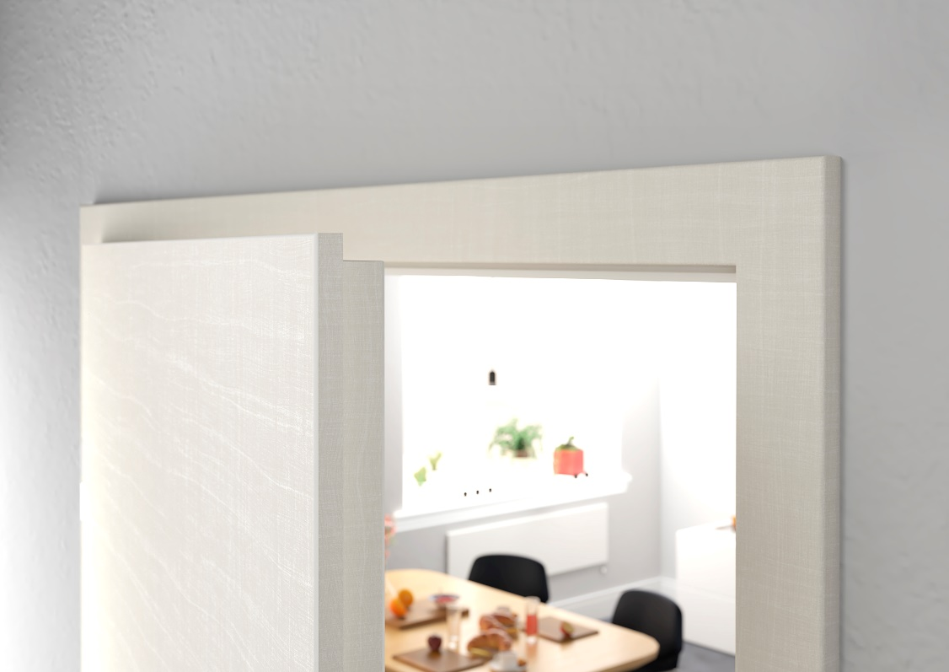
Filigran, dabei zugleich überaus stabil und extrem hochwertig: Die CPL Karo Türen werden bereits mit der neuen 2-Millimeter-Premiumkante gefertigt.

